 Κ.Ε. ΚΟΖΑΝΗΣ
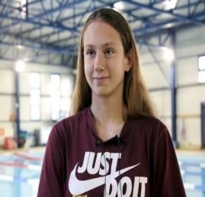
ΚΑΡΑΓΙΑΝΝΑΚΗ ΣΟΦΙΑ (14/2/09)*(ΚΟΡΑΣΙΔΩΝ)* ΑΤΟΜΙΚΑ ΡΕΚΟΡ & ΒΑΘΜΟΛΟΓΙΑ (FINA) ΑΝΑΛΟΓΑ ΜΕ ΤΙΣ ΕΠΙΔΟΣΕΙΣ
ΑΓΩΝΙΣΜΑ | ΕΠΙΔΟΣΗ | ΗΜΕΡΟΜΗΝΙΑ | ΒΑΘΜΟΙ
50μ.Ελεύθερο | 28.29 | 31/5/25 | 581
100μ.Ελεύθερο | 1:01.58 | 12/4/25 | 592
200μ.Ελεύθερο | - | - | -
400μ.Ελεύθερο | - | - | -
800μ.Ελεύθερο | - | - | -
1500μ.Ελεύθερο | - | - | -
50μ.Ύπτιο | 31.63 | 7/12/24 | 612
100μ.Ύπτιο | 1:08.24 | 24/3/24 | 592
200μ.Ύπτιο | 2:30.59 | 8/4/23 | 546
50μ.Πεταλούδα | 29.82 | 23/4/23 | 549
100μ.Πεταλούδα | 1:07.99 | 31/5/25 | 543
200μ.Πεταλούδα | - | - | -
50μ.Πρόσθιο * | (Π.Ρ. Κορασίδων) 32.17 | 12/7/25 | 744
100μ.Πρόσθιο | 1:11.55 | 2/5/25 | 720
200μ.Πρόσθιο | 2:38.62 | 17/5/24 | 652
200μ.Μ.Α. | 2:24.64 | 26/4/25 | 662
400μ.Μ.Α. | 5:24.08 | 22/3/24 | 552

